Lección 5: Midamos con cubos encajables
- Usemos cubos encajables para medir longitudes.

Calentamiento: Observa y pregúntate: Midamos un lápiz
¿Qué observas?
¿Qué te preguntas?
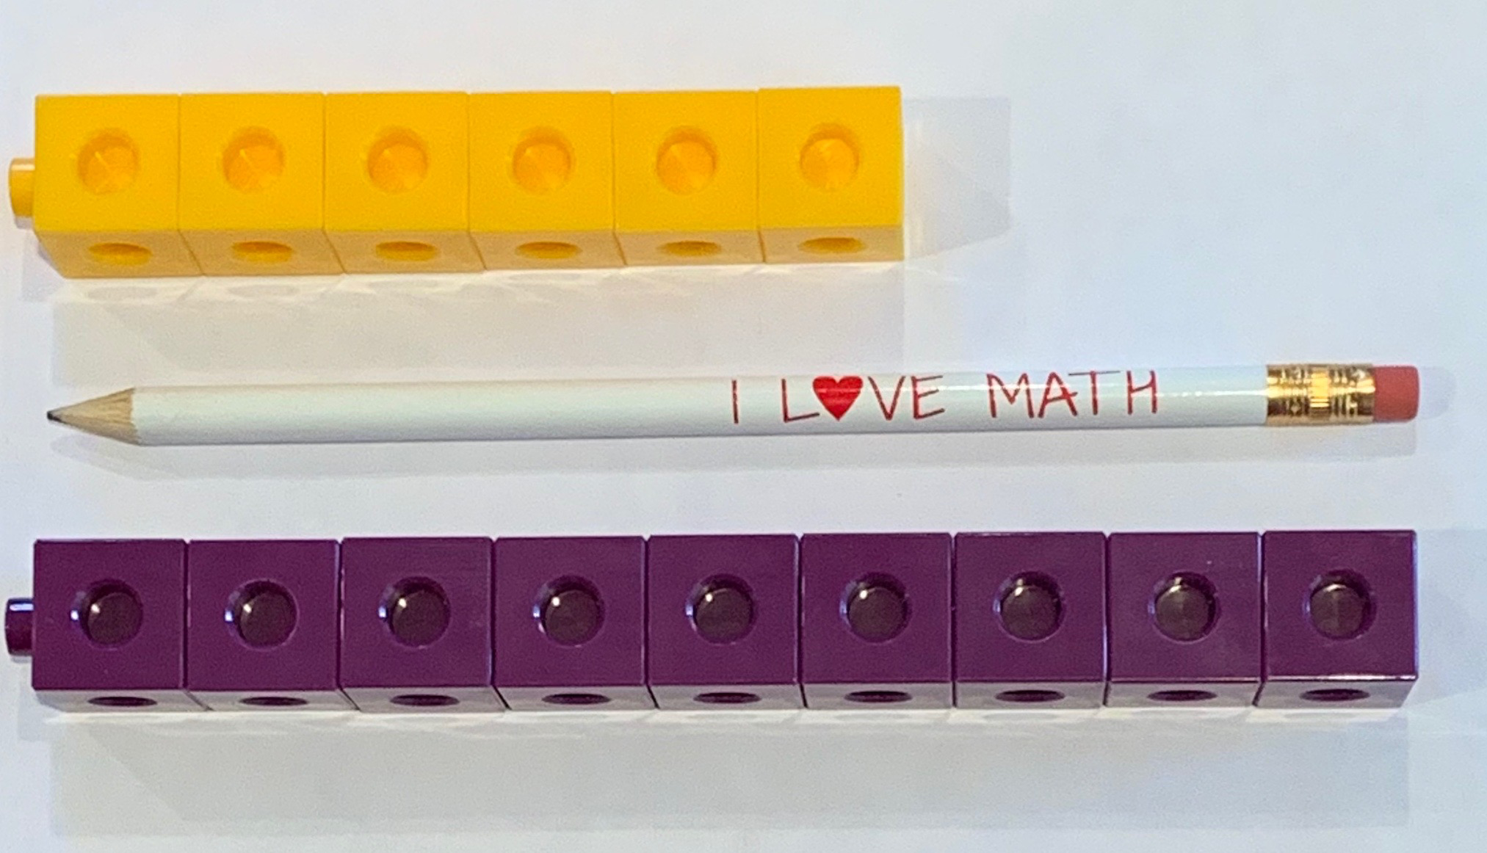

5.3: Centros: Momento de escoger
Escoge un centro.
¿Qué tan cerca?
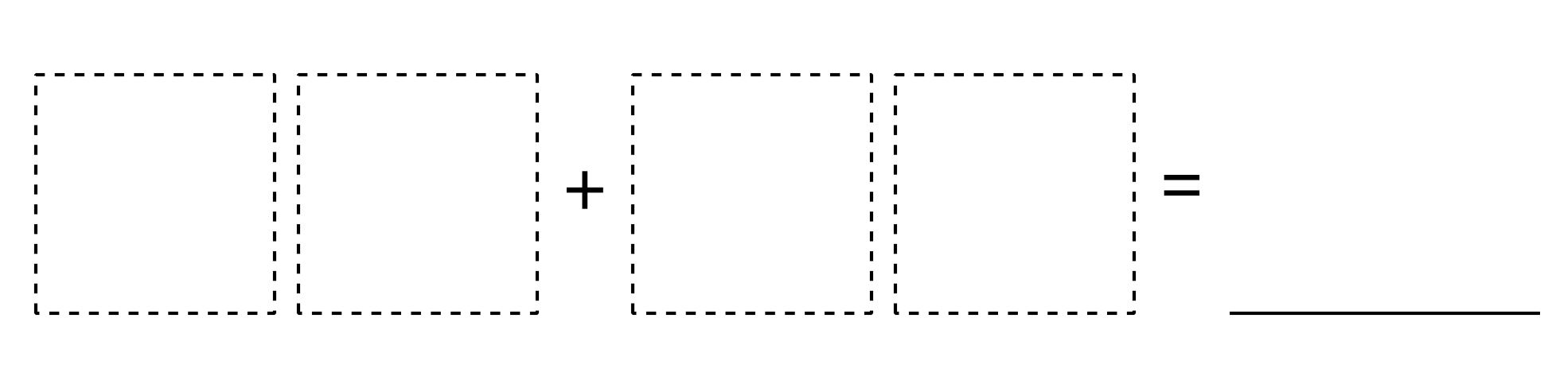
Números objetivo
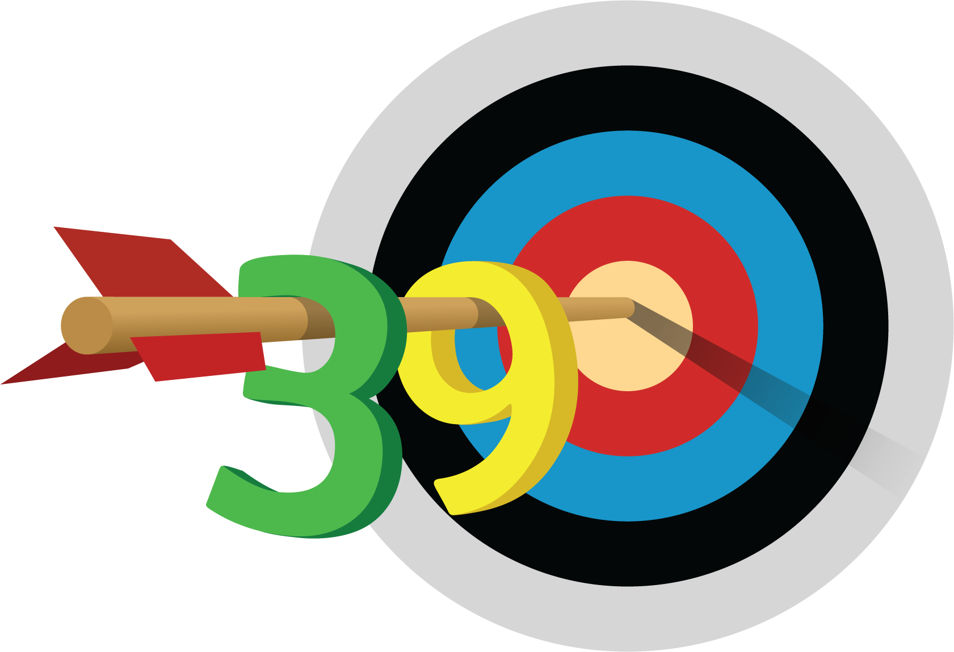
Cinco en línea
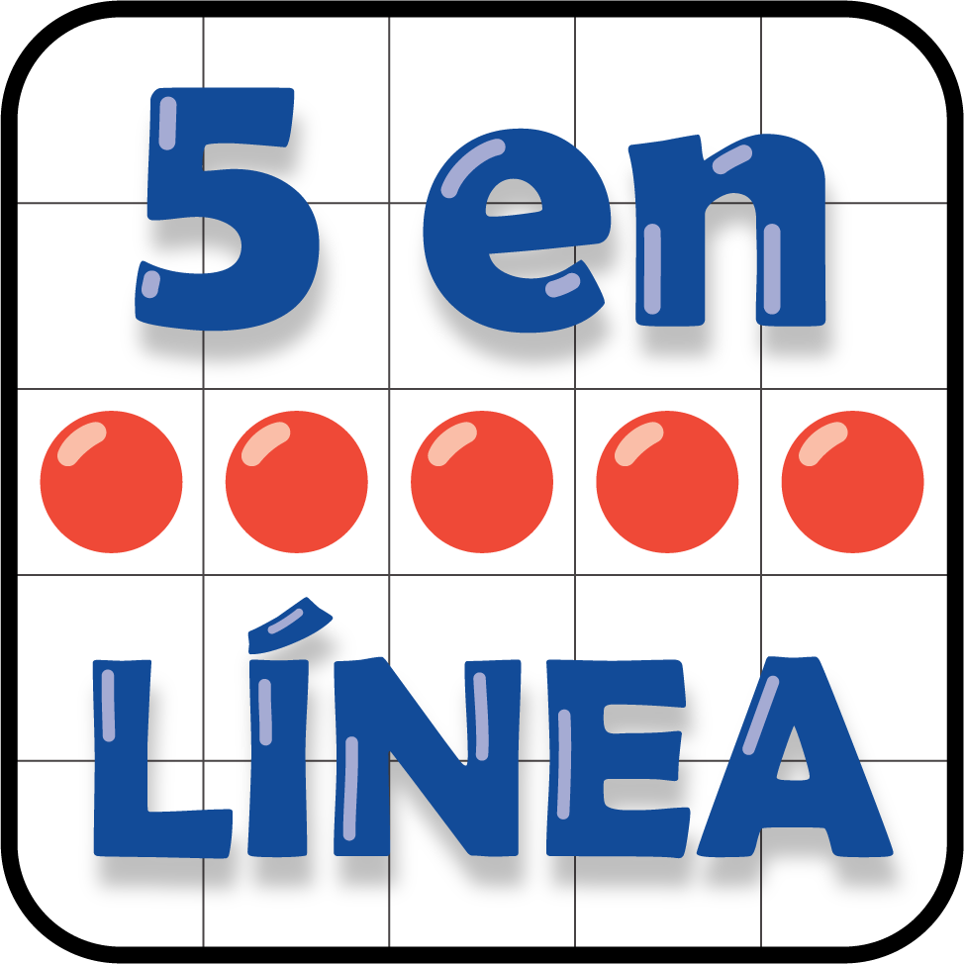
© CC BY 2021 Illustrative Mathematics®

